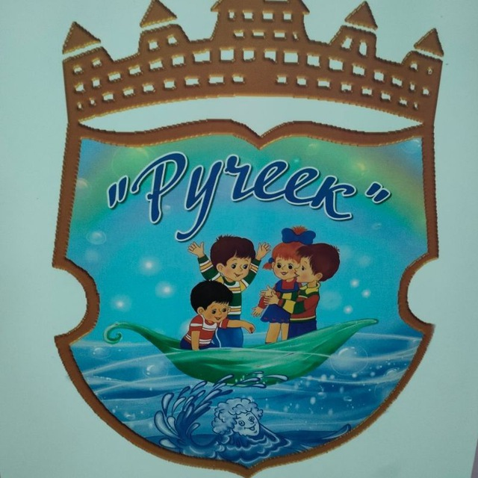 СВЕДЕНИЯ ОБ ОХРАНЕ ЗДОРОВЬЯ
ВОСПИТАННИКОВ

В МКДОУ «ДЕТСКИЙ САД № 14 «РУЧЕЕК»

В МКДОУ «Детский сад № 14 «Ручеек» утверждены и соблюдаются нормативно-правовые акты, регулирующие выполнение норм хозяйственно-бытового обслуживания и процедур ухода за воспитанниками (Правила внутреннего распорядка для всех участников образовательного процесса, режим дня в соответствии с требованиями СанПин); обеспечена доступность предметов гигиены; сотрудники МОУ развивают культурно-гигиенические навыки воспитанников; соблюдаются гигиенические требования и рациональный режим дня детьми в детском саду.
Для создания благоприятных условий среды в групповых помещениях обеспечены оптимальные параметры уровня искусственной освещенности и микроклимата. Администрация детского сада осуществляет контроль, за температурой и относительной влажностью воздуха в групповых помещениях, принимаются меры по профилактике распространения инфекционных заболеваний в детском саду. Оборудование основных помещений соответствует росту и возрасту детей, закреплены шкафы, стеллажи. В группах отсутствуют ядовитые и колючие растения, соблюдены меры противопожарной безопасности.
В течение всего учебного года проводится систематическая работа, направленная на сохранение и укрепление физического, психического и эмоционального здоровья детей, по профилактике нарушений осанки и плоскостопия у детей. Педагоги детского сада ежегодно при организации образовательного процесса учитывают уровень здоровья детей и строят образовательную деятельность с учетом здоровья и индивидуальных особенностей детей.
В физическом развитии дошкольников основными задачами для детского сада являются охрана и укрепление физического, психического здоровья детей, в том числе их эмоционального благополучия. Оздоровительный процесс, включает в себя:
профилактические, оздоровительные мероприятия;
общеукрепляющую терапию (витаминотерапия, полоскание горла);
организацию рационального питания (четырехразовый режим питания);
санитарно-гигиенические и противоэпидемиологические мероприятия;
двигательную активность;
комплекс закаливающих мероприятий;
использование здоровьесберегающих технологий и методик (дыхательные гимнастики, индивидуальные физические упражнения);
режим проветривания и кварцевания.
Анализ заболеваемости детей позволяет сделать вывод о качестве работы всего коллектива детского сада. Средняя посещаемость детей по итогам за 3 года составляет 82%
Динамика посещаемости и пропусков за 2023, 2024, 2025 г.г.

Год | Посещаемость за год | Пропуски по болезни за год
2023г. (80%)  Средний списочный 108 | 11942 | 874 (7%)
2024г. (79%)  Средний списочный 107 | 11734 | 2090 (18%)
2025г. (87%)  Средний списочный 117 | 10878 | 984 (9%)

Питание осуществляется в соответствии с примерным утвержденным 20-ти дневным меню. Прием пищи осуществляется 4 раза в день (1-й завтрак, 2-ой завтрак, обед, уплотненный полдник с элементами ужина). При поставке продуктов строго отслеживается наличие сертификатов качества. Ведется контроль за качеством питания, разнообразия блюд, витаминизация блюд, закладка продуктов питания, соблюдение правил кулинарной обработки, соблюдение норм выхода блюд, контроль вкусовых качеств пищи, санитарное состояние пищеблока, правильность хранения, соблюдение сроков реализации продуктов.
В МКДОУ организовано медицинское обслуживание воспитанников. В медицинском кабинете штатной старшей медицинской сестрой проводится первичная диагностика заболеваний, оказывается первая медицинская помощь. Иммунизация и профилактические прививки детей осуществляются в соответствии с планом. Благодаря просветительской работе с родителями в детском саду высокий процент детской вакцинации. Медицинский кабинет оборудован инструментарием мониторинга здоровья физического развития воспитанников (ростомер, весы, аппарат для определения остроты зрения, давления и т.д.).

План мероприятий по оздоровлению воспитанников (сотрудников).
1. Профилактика здорового образа жизни:
- тематические беседы с родителями на родительских собраниях, памятки, буклеты.
- контроль и помощь в освоении навыков личного ухода за собой, гигиенических процедур, взаимодействия в коллективе.
- профилактика вредных привычек у детей и взрослых.
2. Профилактика острых инфекционных заболеваний, травм и опасных ситуаций у детей и сотрудников:
- вакцинопрофилактика (контроль графика плановой вакцинации согласно возраста и своевременная выдача направлений родителям на прививки);
- контроль утреннего фильтра при приеме детей в группы с обязательным визуальным осмотром и термометрией ребенка с целью своевременного выявления детей с признаками ОРВИ и вывода их из группы;
- ежедневный допуск сотрудников к работе с визуальным осмотром и термометрией, своевременное отстранение заболевших;
- инструктажи с детьми и сотрудниками по профилактике травматизации и действиям в опасных ситуациях;
- строгое соблюдение норм и правил СанПин, проведение текущих и заключительных уборок с применением дез.средств; правила обработки посуды, игрушек, рабочего инвентаря; соблюдение режимных моментов в группах согласно возрастных особенностей.
3. Контроль за организацией и проведением физкультурных занятий, оценкой результативности тренирующего эффекта, количества занятий.
4. Контроль проведения закаливающих процедур согласно разработанной возрастной схеме, оценка качества и результативности.
5. Работа с часто и длительно болеющими детьми, детьми с хроническими заболеваниями, состоящими на «Д» учете:
- повышенное внимание к уходу и личной гигиене;
- подготовительная группа по физкультуре с ограничением физической нагрузки;
- щадящий метод закаливания, температура воды, воздуха выше на 2-3 градуса Цельсия чем обычно;
- своевременное направление к узким специалистам на дополнительные обследования, коррекцию и профилактику.
6. Контроль и проведение в организации плановых медицинских осмотров, оценка результатов, ознакомление родителей и направление на дополнительное обследование в поликлинику с последующим лечением.
7. Строгое соблюдение режима прогулок (максимально длительное пребывание на свежем воздухе в теплое время года) и режима проветривания в группах.
8. Строгое соблюдение графика и правил приема пищи. Контроль за качеством приготовления блюд с оценкой объемов съеденной пищи и процента отходов (административно-общественный контроль).
9. Взаимодействие с сотрудниками детской поликлиники, родителями, с целью консультативной помощи в процессах воспитательной и здоровьесберегательной направленности.
Основными направлениями деятельности администрации МКДОУ по обеспечению безопасности в детском саду является охрана жизни детей. Разработаны и внедрены системы мер обеспечения безопасности жизни и деятельности ребенка в здании и на территории детского сада. В дневное время охрану осуществляет вахтер, в ночное – сторож, также пропускной режим на территорию и в здание МКДОУ осуществляется с помощью систем контроля удаленного доступа. В здании и на территории осуществляется видеонаблюдение.
В целях повышения уровня антитеррористической защищенности детский сад оснащен кнопкой тревожной сигнализации с выходом на пункт центральной охраны, обеспечен автоматической противопожарной сигнализацией, системой речевого оповещения людей о пожаре, первичными средствами пожаротушения.
Обеспечение условий безопасности в МКДОУ выполняется локальными нормативно-правовыми документами: приказами, инструкциями, положениями. В соответствии с требованиями законодательства по охране труда систематически проводятся разного вида инструктажи: вводный (при поступлении), первичный (с вновь поступившими), повторный, внеплановый, что позволяет персоналу владеть знаниями по охране труда и техники безопасности, правилами пожарной безопасности, действиям в чрезвычайных ситуациях. Имеются планы эвакуации, назначены ответственные лица за безопасность.
Территория МКДОУ по всему периметру ограждена забором. Территория детского сада благоустроена и соответствует требованиям безопасности. Прогулочные площадки в удовлетворительном санитарном состоянии и содержании. Игровое оборудование и постройки на участках безопасные, с приспособлениями, дающими возможность ребёнку двигаться, играть.
С детьми проводятся беседы, занятия по ОБЖ, развлечения по соблюдению правил безопасности на дорогах. Ежедневно ответственными лицами осуществляется контроль с целью своевременного устранения причин, несущих угрозу жизни и здоровью воспитанников и работников. Соблюдаются правила по охране труда, и обеспечивается безопасность жизнедеятельности воспитанников и сотрудников. Соблюдаются требования пожарной безопасности. С воспитанниками проводятся плановые и внеплановые инструктажи.
В МКДОУ проводится целенаправленная работа по созданию и обеспечению безопасных условий труда и образовательного процесса, предупреждению производственного травматизма и несчастных случаев с детьми. В систему работы по профилактике детского травматизма в детском саду включены все педагогические работники и сотрудники. В детском саду проводятся: профилактические мероприятия, целевые инструктажи по охране жизни и здоровья детей, консультации для сотрудников и родителей, тематические беседы, лекции для персонала.

